WOORD van de
INHOUD :
Het bestuur MET FOTO ! p. 2
WEBSITE p. 2
Woord van de Voorzitter p. 3
DEZE INHOUDSLIJST p. 3
>> ONZE SPONSORS << p. 2 - 3 - 10 - 13 -
14 - 16 - 19 - 22
Verslag BUSREIS RAMSEL 4/10 p. 4 - 6
FAMILIEBERICHTEN p. 7
Secretariaatsberichten p. 8
WELKOM IN DE CLUB ! p. 8
Hernieuwing LIDGELD 2010 p. 9
EXTRA VOORDEEL Lauwers p. 10
Win uw lidgeld terug ! p. 11
WEET U ? ? ? p. 12
Huldiging Ereleden (herinnering) p. 13
Nieuwjaarsfeest 2010 p. 15
GEZONDHEIDTIPS p. 17
WANDELKALENDER
> F.F.B.M.P. p. 18
> 7de Waterhoektocht Otegem p. 20
> Warme Wijntocht Zonnebeke p. 21
> 13de Kortrijk Feeëriek p. 21 - 22
Toestand wisselbekerpunten p. 23
Nieuwjaarsbrief p. 23
eindejaarswens RUG
Veel leesplezier
Werkten mee aan dit clubblad :
voorzitter Etienne Cottyn, Eddy Amerlinck, Anne Vereecke en je secretaris !

VOORZITTER .
Beste Wandelvrienden,
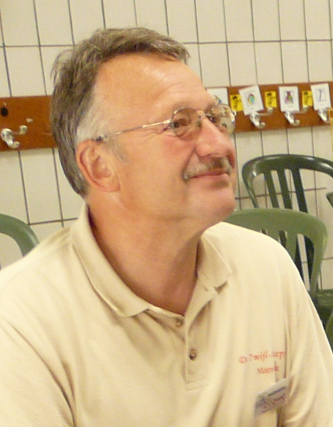
We zijn volop in de herfst, met zijn prachtige kleuren, en voor de kinderen bladeren en noten verzamelen. De natuur op zijn mooist . . . en onze
10de Hoevetocht getuigt daar van : ;
herfst in het land, wandelen is plezant!
Daarnaast is deze tiende editie een aanloop naar ons jubileumjaar 2010. Zorg dat je erbij bent met onderweg GRATIS warme Italiaanse kruidenwijn.
Ja, dit is alweer het laatste clubblad van 2009 . . .
met 2 betalingsopdrachten : éne voor hernieuwing LIDGELD, en éne voor het NIEUWJAARSFEEST op vrijdag
8 januari 2010. Het feest (en ge moogt gerust zijn ; het wordt een GROOT feest!) gaat ditmaal door in OC DE CERF te GULLEGEM om 19u00. Vergeet uw volle wandelboekjes niet ! Ook nu betalen we 2 euro (30 wandelingen) per vol boekje (45 wandelen = 3 euro). Wij vinden dit nog steeds de eerlijkste beloning voor onze leden-wandelaars!
Met het feestjaar in het verschiet hebben we ook ons gamma kledij eventjes aangepast. De nieuwe look zal je kunnen bewonderen onze Hoevetocht, extra pasdag op zondag 20 december en op het Nieuwjaarsfeest. En voor 2010 zorgen we ook voor een EXTRA LIDVOORDEEL ; meer hierover elders in dit clubblad !
Verder nog veel wandelplezier en tot staps,
Jullie voorzitter

Etienne Cottyn


Natuurvoeding & voedingssupplementen
Zuidstraat 10 - 8560 WEVELGEM
